0

4/11/2024

RESULTADO – TOMADA DE PREÇO

024411EM65829HEMNSL

Bionexo

2

O Instituto de Gestão e Humanização – IGH, entidade de direito privado e sem fins lucrativos, classificado como Organização

Social, vem tornar público o resultado da Tomada de Preços, com a finalidade de adquirir bens, insumos e serviços para o

HEMNSL - Hospital Est. Maternidade Nossa Senhora de Lourdes, com endereço à Rua 230, Qd. 709, S/N, Setor Nova Vila,

Goiânia/GO, CEP: 74.640-210.

Art. 10º Não se exigirá a publicidade prévia disposta no artigo

II. EMERGÊNCIA: Nas compras ou contratações realizadas em caráter de urgência ou emergência, caracterizadas pela ocorrência

de fatos inesperados e imprevisíveis, cujo não atendimento imediato seja mais gravoso, importando em prejuízos ou

comprometendo a segurança de pessoas ou equipamentos, reconhecidos pela administração.

Bionexo do Brasil Ltda

Relatório emitido em 04/11/2024 08:11

**Comprador**

IGH - Maternidade Nossa Senhora De Lourdes (11.858.570/0005-67)

RUA 230, QUADRA 709 LOTE 11 - SETOR NOVA VILA - GOIÂNIA, GO CEP: 74640-210

**Relação de Itens (Confirmação)**

Pedido de Cotação : 366990596

COTAÇÃO Nº 65829 - MEDICAMENTOS - HEMNSL - OUT/2024

Frete Próprio

Observações: \*PAGAMENTO: Somente a prazo e por meio de depósito em conta PJ do fornecedor. \*FRETE: Só serão aceitas

propostas com frete CIF e para entrega no endereço: RUA 230 QUADRA 709 LOTE 11 - Setor Nova Vila, Goiânia/GO CEP:

7

4640-210, dia e horário especificado. \*CERTIDÕES: As Certidões Municipal, Estadual de Goiás, Federal, FGTS e Trabalhista

devem estar regulares desde a data da emissão da proposta até a data do pagamento. \*REGULAMENTO: O processo de

compras obedecerá ao Regulamento de Compras do IGH, prevalecendo este em relação a estes termos em caso de

divergência.

Tipo de Cotação: Cotação Emergencial

Fornecedor : Todos os Fornecedores

Data de Confirmação : Todas

**Validade Condições**

**Faturamento Prazo de**

**Fornecedor**

**da**

**de**

**Frete**

**Observações**

**Mínimo**

**Entrega**

**Proposta Pagamento**

**Comercial Cirúrgica Rioclarense**

**Ltda - Pr**

LONDRINA - PR

Usuário Ws Rioclarense - (19) 3522- R$ 800,0000

2

dias após

1

26/10/2024

01 DDL

CIF

-

confirmação

5

800

bionexo@rioclarense.com.br

**[Mais informações](javascript: f_mais_info(220213))**

**Ello Distribuicao Ltda - Epp**

GOIÂNIA - GO

Usuario Ws Ello Distribuiã§ã£o - (62)

PEDIDO SOMENTE SERA ATENDIDO A PRAZO

MEDIANTE ANALISE DE CREDITO / VALIDACAO

DO DEPARTAMENTO FINANCEIRO E A

CONFIRMACAO DE DISPONIBILIDADE DO

ESTOQUE

1 dias após

confirmação

2

3

R$ 200,0000

R$ 550,0000

26/10/2024

26/10/2024

a vista

a vista

CIF

CIF

4009-2100

vendedores@ellodistribuicao.com.br

**[Mais informações](javascript: f_mais_info(192054))**

**Maeve Produtos Hospitalares**

GOIÂNIA - GO

BRENDA NUNES - null

vendasvet1@maevehospitalar.com.br

**[Mais informações](javascript: f_mais_info(118427))**

1

dias após

null

confirmação

**Programação**

**de Entrega**

**Preço**

**Unitário Fábrica**

**Preço**

**Valor**

**Total**

**Produto**

**Código**

**Fabricante**

**Embalagem Fornecedor Comentário**

**Justificativa**

**Rent(%) Quantidade**

**Usuário**

;

HOSPDROGAS,

MEDILAR,

Danielly

Evelyn

Pereira Da

Cruz

PONTAMED,

PROHEALTH e

HOSPIDROGAS não

atendem ao prazo de 1,3933 0,0000

entrega/emergencial.

ASTHAMED se

nega a venda ate

mesmo a vista.

2

0 MG/ML

Comercial

Cirúrgica

Rioclarense

Ltda - Pr

HIOSCINA SOL INJ

20MG/ML 1ML -

AMPOLA

BUTILBROMETO DE

ESCOPOLAMINA,

HYPOFARMA

SOL INJ

R$

R$

R$

835,9800

3

18208

-

IV/IM/SC CX

100 AMP VD

AMB X 1 ML

-

600 Ampola

31/10/2024

-

1

5:41

**Total**

**Parcial:**

R$

835,9800

6

00.0

Total de Itens da Cotação: 7

Total de Itens Impressos: 1

**Programação**

**de Entrega**

**Preço**

**Unitário Fábrica**

**Preço**

**Valor**

**Total**

**Produto**

**Código**

**Fabricante**

**Embalagem Fornecedor Comentário**

**Justificativa**

**Rent(%) Quantidade**

**Usuário**

;

UNI, MED CENTER,

MEDILAR,

Danielly

Evelyn

Pereira Da

Cruz

HOSPDROGAS, PRO

HEALTH e

SÓDROGAS não

atendem ao prazo de 1,1300 0,0000

entrega/emergencial.

ATROPINA SOL INJ

0.50MG/ML - 1ML - 29936

AMPOLA

ATROPION

0,50MG/1ML SOL CX

C/ 100 AMP - - BLAU

Ello

Distribuicao

Ltda - Epp

R$

R$

R$

56,5000

1

2

-

-

AMPOLA

unidade

-

-

50 Ampola

30 Seringa

3

1/10/2024

15:41

-

ASTHAMED se

nega a venda ate

mesmo a vista.

ENOXAPARINA

SODICA 40MG/ML -

SERINGA PRE-

38989

HEPTRIS 40MG SOL

INJ C/10 SERINGAS -

- MYLAN

Ello

Distribuicao

Ltda - Epp

;ASTHAMED se nega

a venda ate mesmo 14,0000 0,0000

a vista. - VIVA,

R$

R$

R$

420,0000

Danielly

Evelyn

Pereira Da

Cruz

PREENCHIDA - (SC) -

MEDILAR, HDL,

>

COM DISPOSITIVO

PONTAMED e

SULMEDIC não

DE SEGURANÇA DE

https://bionexo.bionexo.com/jsp/RelatPDC/relat\_adjudica.jsp

1/2

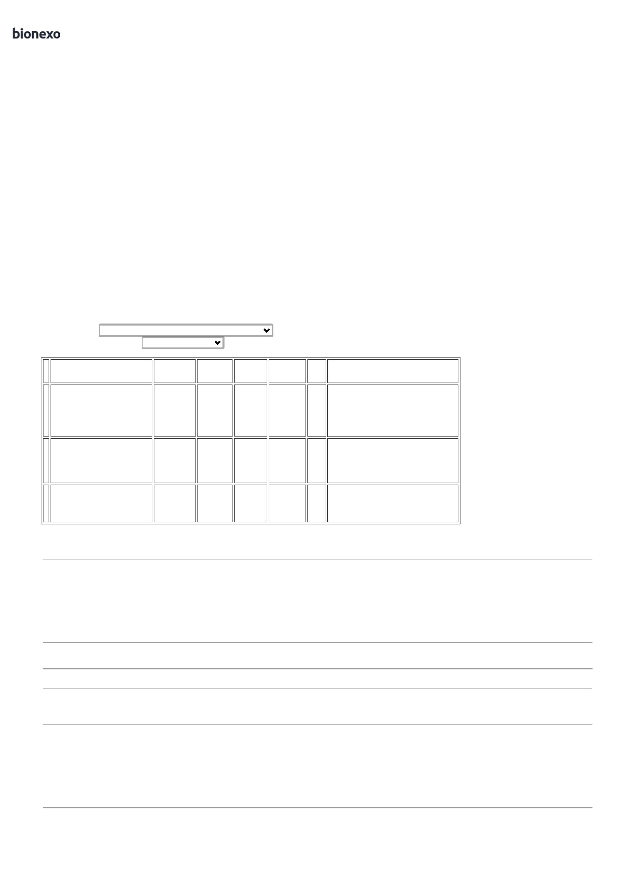

0

4/11/2024

Bionexo

ACORDO COM NR-32

E PORT. 1746 DE 30

DE AGOSTO DE

atendem ao prazo de

entrega/emergencial.

31/10/2024

15:41

2

011.

Danielly

Evelyn

Pereira Da

Cruz

OCITOCINA 5UI/ML

SOL INJ CT 50

AMPX1ML - - BLAU

Ello

Distribuicao

Ltda - Epp

;MEDILAR não

atende ao prazo de

entrega/emergencia.

OCITOCINA 5UI/1ML

SOL INJ - AMPOLA

R$

R$

R$

6

38127

-

AMPOLA

-

1500 Ampola

2,9500 0,0000

4.425,0000

3

1/10/2024

15:41

;

ASTHAMED se nega

a venda ate mesmo

a vista. - HOSPFAR

documentação

Danielly

Evelyn

Pereira Da

Cruz

pendente (certidão

estadual positiva). -

VFB fornecedor se

nega a responder o 6,6000 0,0000

pre pedido

confirmando

estoque. -

RINGER SIMPLES

SOL. INJ. 500ML -

BOLSA

KP RINGER SIMPLES

500ML CX C/30 - -

FRESENIUS

Ello

Distribuicao

Ltda - Epp

R$

R$

R$

7

11323

-

unidade

-

420 Bolsa

2.772,0000

3

1/10/2024

15:41

SULMEDIC não

atende ao prazo de

entrega/emergencial.

**Total**

**Parcial:**

R$

2

000.0

7.673,5000

Total de Itens da Cotação: 7

Total de Itens Impressos: 4

**Programação**

**de Entrega**

**Preço**

**Unitário Fábrica**

**Preço**

**Valor**

**Total**

**Produto**

**Código**

**Fabricante**

**Embalagem Fornecedor Comentário**

**Justificativa**

**Rent(%) Quantidade**

**Usuário**

Danielly

Evelyn

Pereira Da

Cruz

METILERGOMETRINA

,2MG/ML INJ. CX

C/50 F/A X 1ML

ERGOMETRIN,

METILERGOMETRINA

SOL INJ 0,2MG/ML 42999

Maeve

Produtos

Hospitalares

;ASTHAMED se nega

a venda ate mesmo

a vista.

R$

R$

R$

760,0000

5

-

CAIXA

null

400 Ampola

1

,9000 0,0000

1

ML

UNIAO QUIMICA

31/10/2024

1

5:41

**Total**

**Parcial:**

R$

760,0000

4

00.0

Total de Itens da Cotação: 7

Total de Itens Impressos: 1

**Total**

**Geral:**

R$

3

000.0

9.269,4800

Clique [aqui](javascript:chama_completo(366990596)) para geração de relatório completo com quebra de página

https://bionexo.bionexo.com/jsp/RelatPDC/relat\_adjudica.jsp

2/2

